|  |  |  |  |
| --- | --- | --- | --- |
| **Cargo:** | Docente | | |
| **Nombre:** | M.Sc. David Fabián Cevallos Salas | | |
| **Asignatura:** | Programación Web | | |
| **Carrera:** | Marketing Digital y Comercio Electrónico | **Nivel:** | Cuarto nivel |
| **Estudiante:** |  | | |

**ACTIVIDAD PRÁCTICO EXPERIMENTAL EN EL ENTORNO ACADÉMICO**

**Implementación de bucles empleando Python**

**1. Objetivos**

* Aprender a utilizar el bucle for en Python para la repetición controlada de instrucciones.
* Practicar la implementación de bucles for en programas Python.
* Familiarizarse con el uso de la función range() en bucles for.

**2. Antecedentes/Escenario**

En programación, los bucles son estructuras que permiten repetir un conjunto de instrucciones un número determinado de veces. El bucle for en Python es especialmente útil para recorrer secuencias como listas, tuplas, diccionarios, etc.

**3. Recursos necesarios**

* Computadora con Python instalado.
* Entorno de desarrollo integrado (IDE) o editor de texto para escribir y ejecutar programas Python.

**4. Planteamiento del problema**

Se solicita a los estudiantes implementar un bucle for en Python para recorrer una lista de números e imprimir cada elemento junto con su cuadrado.

**5. Pasos por realizar**

* 1. **Inicio del Programa:**
  + Abrir un entorno de desarrollo integrado (IDE) o un editor de texto para escribir el programa Python. De preferencia Google Colab.

**5.2. Creación de la Lista:**

* + Crear una lista de números como [1, 2, 3, 4, 5] o solicitar al usuario que ingrese los números y almacenarlos en una lista.

**5.3. Bucle for:**

* + Utilizar un bucle for para recorrer la lista de números.
  + Dentro del bucle for, imprimir cada número junto con su cuadrado utilizando la función print().
  1. **Ejecución del Programa:**
  + Ejecutar el programa y verificar que se impriman correctamente los números y sus cuadrados.

**6. Desarrollo**

6.1. Implemente el siguiente código fuente.

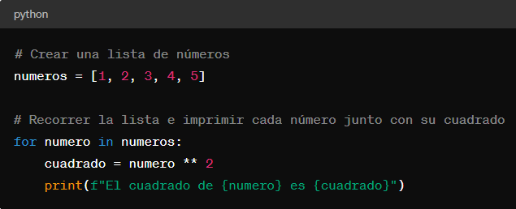

6.2. Ejecute el código fuente implementado.